產學合作內容變更同意書用印流程表
創新育成中心網站→表單下載→產學合作表單 下載之後
http://125.227.112.1/ncyuiic/materiallist.aspx?cid=26
填寫產學合作內容變更同意書
(通常都一式三份:公司、老師、學校留存)
先將一式三份的變更同意書給合作企業用印大小章後
計畫主持人再用印
並到總務處網站→表單下載→文書組各項表單下載→用印申請單
(計畫主持人+系主任+院長 都必須蓋章)

親跑
本中心完成檢核及核章，
→主計室(如有變更經費)→祕書室→文書組，
完成用印後要請攜原件返回
育成中心處理後續事宜。

投遞信箱
投遞至育成中心進行合約內容檢核，
→如有變更經費協助投遞至主計室(沒有則直接投遞至秘書室)→秘書室→文書組
文書組完成用印後→投遞育成中心，
本中心留存一份，
另兩份將會投還給該計畫主持人。
(老師、公司各留存一份)
產學合作內容變更同意書計畫申請流程
先進入校務行政系統→登入老師帳號
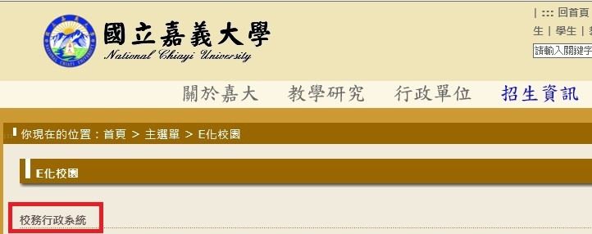
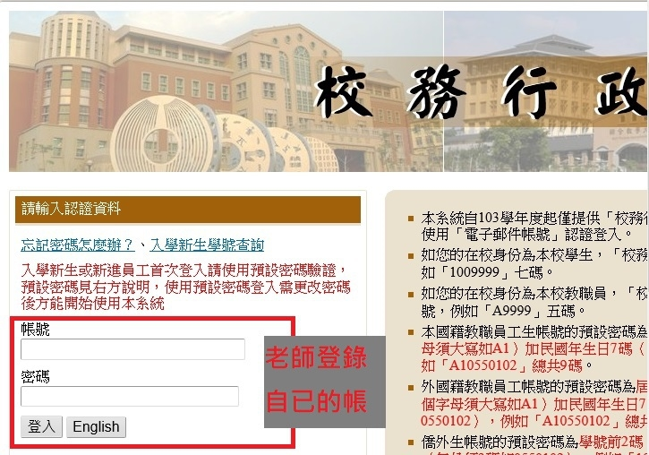

點選系統選單→研究相關成果-教師研究計畫管理系統
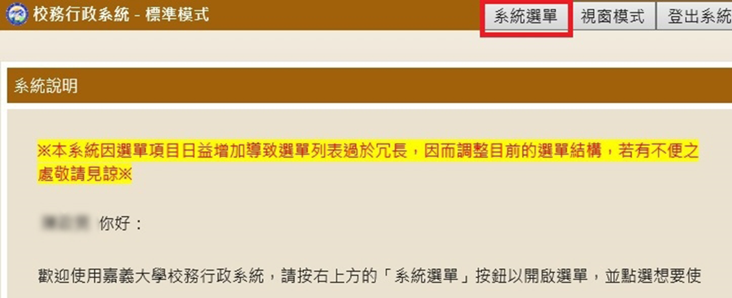
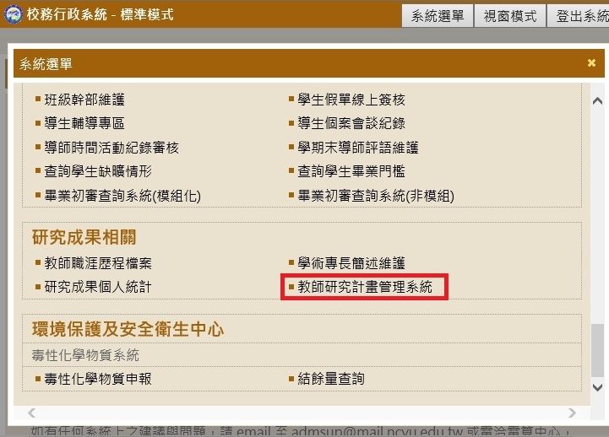
進入系統後請老師變更並列印計畫變更單至產推處。

